苏 州 高 博 软 件 技 术 职 业 学 院
教师教学质量网上评价学生操作指南
一、登录系统：
打开IE浏览器，输入Web服务器地址:10.2.1.21(学院内网登录，在机房使用该地址) 或输入地址：58.211.36.42(从宿舍或外网)登录“正方教务管理系统”，进入用户登录界面。输入用户名及密码(均默认为学号)，选择“学生”角色，按“登录” (见下图) 。若有学生因遗忘密码无法登录，到各系教务秘书处查询。建议：各位同学登录后立即更改密码，报名结束后切记应立刻关闭所开启的窗口，以防他人进入，造成不良后果！
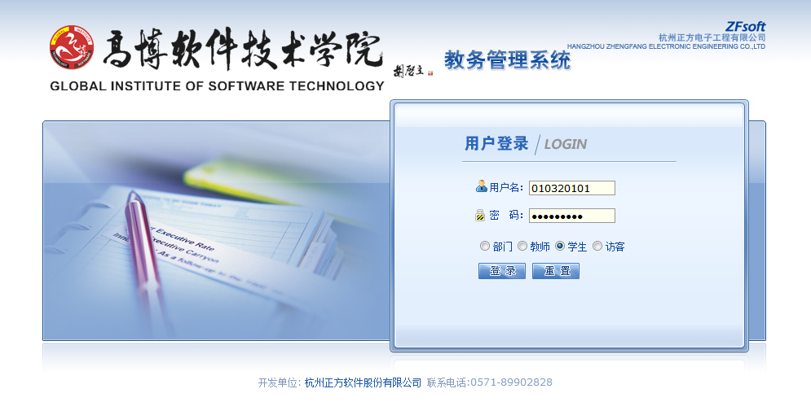
二、网上评价操作步骤：
点击“活动报名”->“选择任一门已开课程”后，即显示需评价的课程列表，点击每门课的任课教师姓名进入评价界面，对每门课程的每项指标都进行打分，评价一门提交一门，评价完所有的课程后，点“提交”，否则评价无效。注意：如果学生对本课程教学需改进的方面有意见和建议的，可在指标下面的输入框进行输入，再提交保存。一旦提交，则不能再进入评价界面。
